**班级动态**

**2025.1.2**

1. 早晨入园

应到29人，实到21人，缺勤人数：8人，缺勤人：刘佳怡、华初墨、卓沐锦、肖童芮、魏沐恩、蒋六一、张子俊、娄俊皓。今天大部分幼儿都能按时来园，能有礼貌地和老师打招呼。

二、点心时间

早晨入园后，孩子们进行自主点心，他们能有序地洗手、拿杯子、倒牛奶、吃点心，基本了解了点心的每个环节和顺序，并在提醒下有序地做好每件事情。

三、区域游戏

自主点心后，孩子们根据自己的区域游戏计划进行区域游戏。

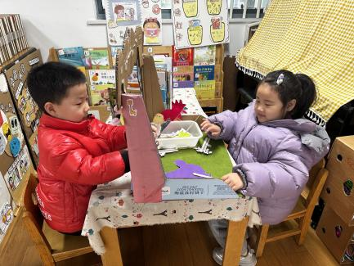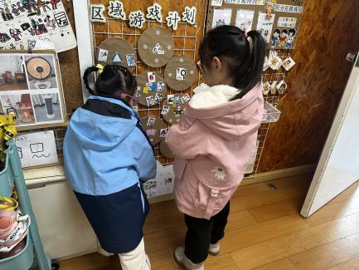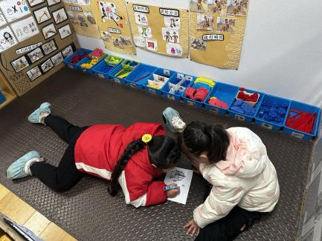

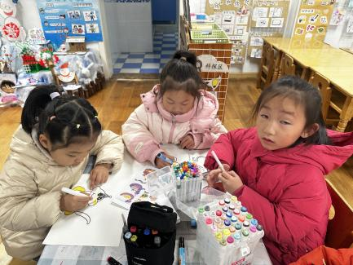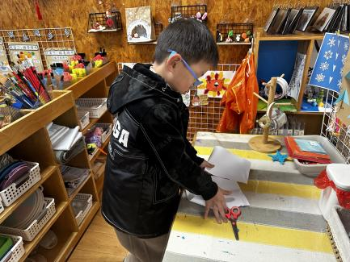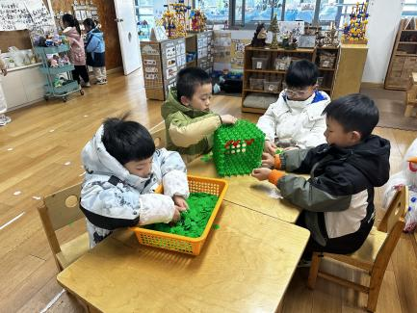

1. 户外活动

今天孩子子们进行跳绳练习，在跳绳中孩子们达到了一定的运动量，并及时补充水分并适当地休息。

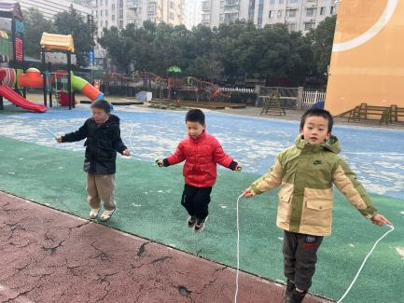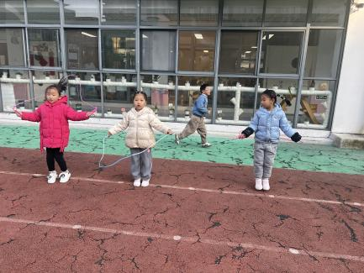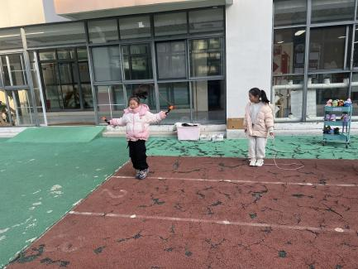

五、集体活动

今天的集体活动是科学《化冰实验》

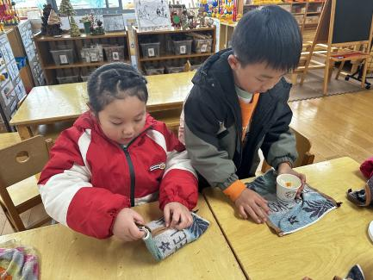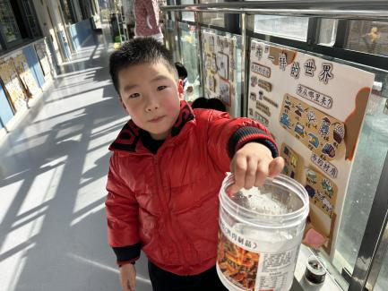固态的水我们称它为冰，当水在零摄氏度以下由液态凝聚为固体状态，称其为结冰。结成的冰呈现的透明的颜色，在冰中有着美丽的冰花。冰是晶体，晶体融化的条件有两个：一、温度达到其熔点，二、继续吸热。而吸收热量的方法有两种：做功和热传递，这两种方法是等效的。当冰周围的温度升高冰就会融化，本次活动就是让孩子们研究运用什么方法可以使冰加快融化的速度。

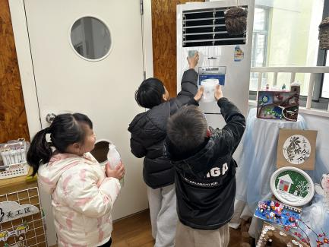

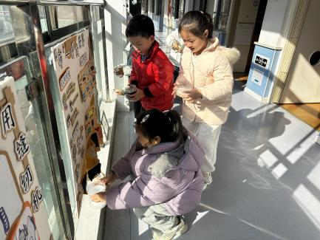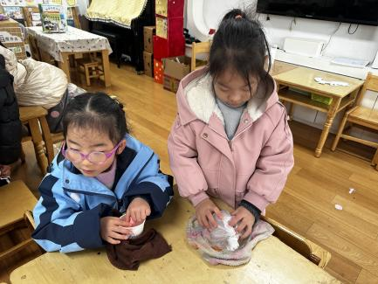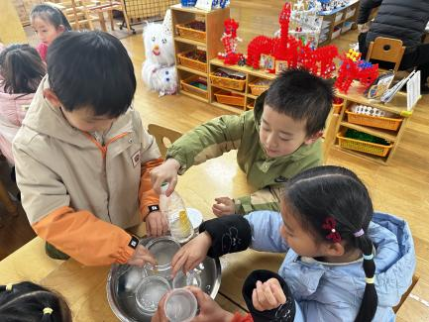

六、请您配合

随着冬季的来临，可以与孩子们一起来制作与冬季有关的主题，来丰富班级的冬季氛围。